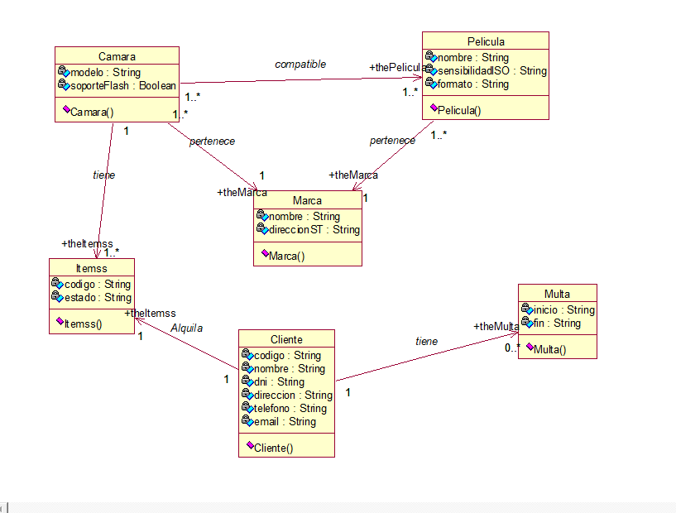

Modelar mediante un diagrama, la siguiente especificacion relacionada con los alquileres de camaras

en una tienda de fotografia:

- la tienda alquila camara fotografica analogicas.

la camara e caracterizan por su marca, modelo y soporte flash(si o no)

- cada camara es compatible con uno o mas tipo de pelicula.

la peliculas se caracterizan por su marca, nombre, sensibilidad iso(50.100.200.400.800.1600) y formato (35mm 110mm 120mm).

para cada marca con la ue trabaja la tienda se conoce la direcion del servicio de reparaion mas cercano

- la tienda dispone de vario items de cada modelo de camara.

- cada item tiene una pegatina con una referencia y puede estar en la tienda, alquilado, on retraso o en reparacion

- lo clientes pueden tener un maximo ude camaras en alquiler.

- cada camara se aluilq on un amimo de 7 dias.

- por cada dia de retraso de impone una multa de un mes sin posibilidad de coger una nueva camara.